Безопасность вашего дома и ваших близких в ваших руках!!!

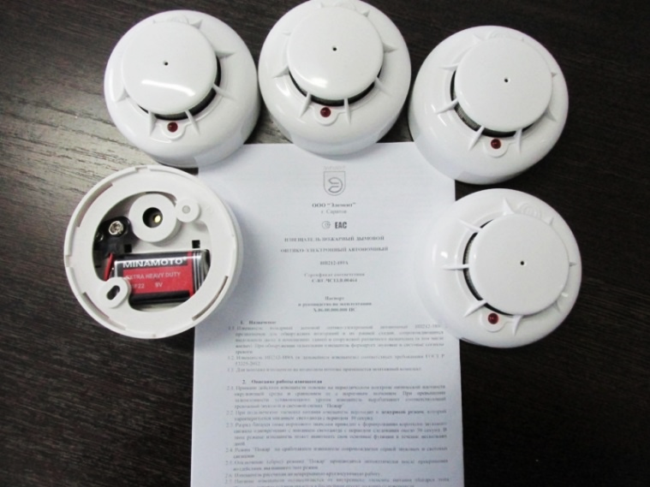 |  | Пожарная статистика свидетельствует: люди чаще всего гибнут на бытовых пожарах. Но большинства трагедий можно было бы избежать, если бы в домах и квартирах, в которых произошло возгорание, были установлены элементарные средства оповещения.  Анализ показывает, что наибольшее число пожаров происходит в ночное время, когда люди зачастую не могут своевременно обнаружить возникшее загорание и принять меры по его ликвидации.
Кроме того, современные материалы, используемые для жилых помещений и изготовления мебели при горении выделяют большое количество опасных для человека газов, что чаще всего и приводит к трагическим последствиям.
Одним из эффективных средств предотвращения гибели людей при пожарах являются автономные пожарные извещатели, обнаруживающие загорание на ранней стадии и способные сигналом тревоги своевременно разбудить спящих людей. Автономные пожарные извещатели не требуют прокладки линий связи и применения дополнительного оборудования (приёмных станций и т.п.). Малое энергопотребление гарантирует работоспособность извещателя от одной батарейки в течение одного года.

СПРАВКА:
Автономный пожарный извещатель - один из наиболее эффективных средств по предупреждению гибели людей от пожаров. Это устройство реагирует на дым еще на стадии возгорания, когда потушить огонь можно подручными средствами, накрыв плотным покрывалом, вылив стакан воды или засыпав землей из цветочного горшка. Громкий сигнал извещателя способен и разбудить уснувшего курильщика и напомнить хозяйке о забытой на плите пище.
При его обслуживании необходимо периодически, как минимум раз в полгода, снимать и продувать камеру с оптико-электронным датчиком пылесосом, чтобы избежать ложных срабатываний от осевшей пыли.
Применение автономных пожарных извещателей, это требование времени, защита жизни и имущества граждан.
Надеемся, что наши действия позволят Вам уберечь Ваше жильё, имущество и Вашу жизнь от огня.
По всем интересующим вопросам можно обращаться в ОНДПР Кильмезского района по телефону 2-13-60.
Кроме того, напоминаем Вам номера вызова подразделений пожарной охраны: 101, 112 - с аппаратов сотовой связи и 01 со стационарных телефонов.

Гос. инспектор по пожарному надзору С.Д. Кашин.

